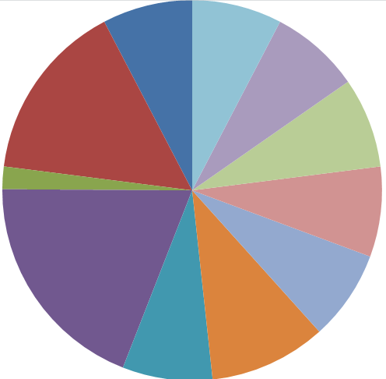

**4.SEANS**

**17.30-18.10 DERS**

**10 DAKİKA MOLA**

**3.SEANS**

**16.40-17.20 DERS**

**10 DAKİKA MOLA**

**2.SEANS**

**15.50-16.30 DERS**

**10 DAKİKA MOLA**

**1.SEANS**

**15.00-15.40 DERS**

**10 DAKİKA MOLA**

**18.10-19.30**

**DİNLENME+YEMEK**

**10.15-12.30**

**TYT DENEME**

**SÜRE TUTULACAKTIR.**

**08.00-10.00**

**KAHVALTI+DUŞ**

**12.30-13.30**

**DENEME ANALİZİ**

**13.30-15.00**

**DİNLENME+YEMEK**

10.00-10.15 SINAVA HAZIRLIK

**07.00-08.00**

**EZBER YAPMA**

**EZBERLER BEYİN DAHA YATKIN VE ALICI OLDUĞU İÇİN SABAH YAPILACAKTIR.(1 SAAT)**

**UYANMAK İÇİN GÜZEL BİR DUŞ VE ENERJİ İÇİN GÜZEL STANDART BİR KAHVALTI YAPILACAKTIR.**

**DENEME GERÇEK SINAV GİBİ OLACAKTIR. (OPTİK KULLANABİLİRSİN.KARŞINA SAAT KOYABİLİRİSİN. SÜREYİ ORDAN TAKİP ET.)**

**DENEME BAŞLAMA SAATİ, BİTİŞ SAATİ VE SÜRE SINAV SÜRESİ GERÇEK SINAV İLE AYNI OLACAKTIR.**

**DENEME ANALİZİ YAPILACAKTIR.**

**#DENEME ANALİZİ#**

**SADECE-YANLIŞ DOĞRU SAYISINI ÇIKARMAK DEĞİLDİR.**

**YANLIŞ YAPILAN SORULARIN NEDENLERİNİ ARAŞTIRMAKTIR. (KONU EKSİKLİĞİ Mİ, DİKKAKTSİZLİK Mİ?)**

**YAPILAMAYAN SORULAR ÇÖZDÜRÜLECEK VE ÖĞRENİLECEKTİR.**

**YAPILAMAYAN BİR SORULAR İÇİN SORU DEFTERİ OLUŞTUR. SORUNUN ORJİNALİNİ KES VE DEFTERE YAPIŞTIR. ALTINA ÇÖZÜMÜ İÇİN BOŞLUK BIRAK VE ÇÖZDÜR.**

**DENEMEDEN SONRA EN AZ 1 BUÇUK SAAT DENEME YORGUNU VE YEMEK İÇİN AYIR.**

**DERS SEANSLARINI KENDİNE GÖRE AYARLA.**

**1 SEANS=40 DAKİKA DERS+10 DAKİKA MOLA**

**DENEMEDEN SONRA 4 SEANS ÇALIŞABİLİRSİN.**

**23.00-07.00**

**UYKU**

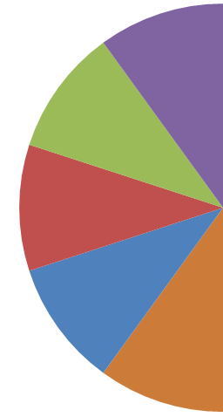

**22.30-23.00**

**YATMADAN ÖNCE**

**KİTAP OKUMA**

**21.50-22.30**

**SERBEST ZAMAN**

**DİNLENME**

**20.50-21.50**

**PROBLEM ÇÖZÜMÜ**

**19.30-20.30**

**PARAGRAF ÇÖZÜMÜ**

**20 DAKİKA MOLA**

DERSLER SEANSLARA YERLEŞTİRİLİRKEN BENZER DERSLER ARD ARDA KONMAMALIDIR. (SÖZEL-SÖZEL ŞEKLİNDE) ÇÜNKÜ BEYNİMİZ ÖYLE DAHA ÇOK YORULACAKTIR.

SIRALAMAYI BİR SÖZEL BİR SAYISAL YİNE BİR SÖZEL ŞEKLİNDE YAPABİLİRİZ. (SÖZEL ÖĞRENCİLERİ TYT SAYISAL DERSLERİ SÖZEL DERSLERİN ARASINA KOYABİLİRLER.)

HER ZAMAN OLDUĞU GİBİ ÖNCE KONU ÇALIŞILIP ARDINDAN HEMEN SORU ÇÖZÜMÜ YAPILACAKTIR.(SORULAR KONUYU PEKİŞİTİRECEKTİR.)

SÖZEL DERSLERDE YAZARAK ÇALIŞINIZ.(10 KERE OKUMAK=1 KERE YAZMAK)

DERSTEN SONRA 1.30 SAAT DİNLENME VE YEMEK İÇİN AYRILMALIDIR.

EN AZ 1 SAAT PARAGRAF ÇÖZÜMÜ SONRA 20 DAKİKA MOLA

EN AZ 1 SAAT PROBLEM ÇÖZÜMÜ SONRA 20 DAKİKA MOLA.

SINAVDA EN ÇOK ÇIKAN İKİ KONUNUN HER GÜN ÜZERİNE DÜŞÜLECEKTİR.

SON OLARAK YATMADAN KİTAP OKUNACAKTIR.

HIZLI OKUMAMIZI SAĞLAR.

ANLAMA KAPASİTEMİZİ GELİŞTİRİR.

KELİME DAĞARCIĞIMIZI GÜÇLENDİRİR.